Играем с цветными резиночками.
(рекомендации для родителей по применению «нетрадиционных» материалов (цветных резинок для волос).

Инструктор по физической культуре:

Рябова О.В.

для групп № 1, 7, 8, 9,11,12.

Данные рекомендации помогут родителям организовать интересные занятия со своими детьми с использованием разноцветных резиночек для волос. Необычность игрового материала способствуют повышению интереса и мотивации к занятиям, развитию мышления, мелкой моторики, обогащению сенсорного опыта.
Рука познает, а мозг фиксирует ощущение и восприятие, соединяя их в сложные интегративные образы и представления.
Движение пальцев и кистей рук имеют особое развивающее воздействие. Моторный уровень является базовым для дальнейшего развития высших психических функций: восприятия, памяти, внимания, воображения, мышления и речи.
Нетрадиционный материал (разноцветные резиночки для волос) предоставляют широкие возможности для тренировки мелких мышц кисти в различных видах деятельности, носящих игровой характер
Игры с использованием цветных резинок способствуют развитию творческой активности, мышления, внимания, памяти, речи, мелких мышц рук. У детей развивается ловкость, умение управлять своими движениями, концентрировать внимание на одном виде действия. Кисти рук детей становятся подвижными и гибкими, что помогает будущим школьникам успешно овладеть навыками письма. Одним из важных моментов данного материала является обогащение сенсорного опыта, формирование представлений о внешних свойствах предметов: их форме, цвете, величине, фактуре, положении в пространстве.
Преимущества использования разноцветных резинок в работе с детьми
- Безопасность.
- Разнообразие оттенков, различие величины и фактуры.
- Возможность развития мелкой моторики.
- Формирование саморегуляции, произвольности.
- Повышение интереса и мотивации к совместной деятельности.
- Способ самовыражения.
- Развитие творческой активности и мышления.
- Получение сенсорных ощущений и обогащение сенсорного опыта.
- Гармонизация эмоционального состояния.
- Снижение тревожности.
- Развитие речи.
- Доступность приобретения материалов.
- Применение в различных вариациях с дошкольниками младшего, среднего и старшего возраста.

Варианты игр и занятий с цветными резинками

Игра «Собери колечки»
Цель: Развивать тонкие движения пальцев рук, пространственное ориентирование, концентрировать внимание, способствовать развитию речи, закреплять знание детей о цвете.
Описание: Ребёнку предлагается рассортировать резинки по цвету - раскладывать по тарелочкам (или стаканчикам) в соответствии с подходящей цветной геометрической фигурой, изображенной на тарелках.
Покатилось, покатилось (имя ребенка) колечко,
Покатилось, покатилось с нашего крылечка.
Кто с крылечка сойдёт?
Кто колечко найдёт?
И в тарелочку вернёт.
Усложнение игры: Рассортировать резинки по цвету с помощью пинцета, затем ложки.

Игра «Повтори»
Цель: Развивать тонкие движения пальцев рук, усидчивость.
Описание: Детям предлагается стержень от маленькой пирамидки (или перевёрнутая воронка), на который они натягивают резинки по заданию взрослого. Например, натягивают только резинки определённого цвета или по заданному сочетанию цветов (синяя-белая-розовая-жёлтая-и т.д.). Кроме того, нанизывать резинки можно на карандаш и шнурок, натягивать на линейку.

Игра «Перстенёк»
Цель: Развивать тонкие движения пальцев рук, закреплять знания детей о названиях пальцев, закреплять проговаривание стихов одновременно с движением руки.
Описание: Вместе с ребёнком надевайте и снимайте резинку поочерёдно на пальцы рук.
На пальце – перстенёк.
Он блестит, как огонёк.
Крутился, искрился,
С пальчика свалился –
Назад возвратился.

Игра «Радуга»
Цель: Развивать тонкие движения пальцев рук, закреплять знания детей о цвете, закреплять проговаривание стихов одновременно с движением руки.
Описание: Положите перед детьми картинку «радуги», попросите назвать её цвета. Убедитесь, что ребёнок уяснил, что цвета радуги всегда расположены в одном порядке. Предложите превратить руку в «радугу», «одевая» на пальчики разноцветные резинки, чтобы они соответствовали расположению цветов в радуге.
Я на радугу-дугу
Полюбуюсь побегу –
Семицветную-цветную
На лугу подстерегу.
Я на красную дугу
Наглядеться не могу,
За оранжевой, за жёлтой
Вижу новую дугу.
Эта новая дуга
Зеленее, чем луга.
А за нею голубая,
Точно мамина серьга.
Я на синюю дугу
Насмотреться не могу,
А за этой фиолетовой
Возьму да побегу...
Солнце село за стога,
Где ты, радуга-дуга?

Игра «Сделай как я!»
Цель: Развивать тонкие движения пальцев рук, координацию движений, внимание, пространственное ориентирование, способствовать развитию речи.
Описание: Взрослый нанизывает на пальцы резинки, а ребёнок повторяет их сочетание и количество. (Надевать можно определённое количество резинок на каждый пальчик, в заданной цветовой последовательности). С начала взрослый натягивает каждую резинку только на 1 палец, затем на 2 или 3 пальца одновременно.
Дома я одна скучала,
И резиночки достала.
Резинки я перебираю
Свои пальцы украшаю.

Игра « Собери по образцу»

Цель: развивать цветовое восприятие, умение работать по образцу, формировать счётные представления.
Описание: Для игры можно использовать водопроводные пластмассовые трубы. Длина труб может быть разная. Приклеить самоклеющуюся пленку разного цвета (главное, чтобы цвет плёнки совпадал с цветом резинки).

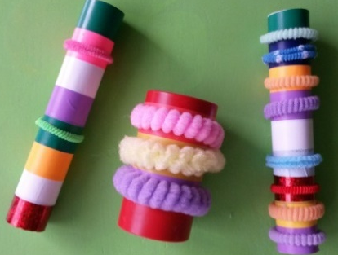
Усложнение игры: потребуется кубик с разноцветными гранями. Ребенок, бросая кубик, должен найти резинку такого же цвета и закрепить на трубе. Труба в этом случае берется однотонная. Для формирования представлений о счёте потребуется кубик с цифрами. Сначала ребёнок бросает кубик с цифрами, потом с цветом, ребёнок считает количество резинок определённого цвета и закрепляет их на трубе.
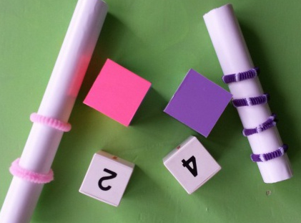

Данные систематические игры и упражнения, требующие тонких движений пальцев, повышают работоспособность головного мозга, дают мощный толчок детям к познавательной и творческой активности, развивают внимание, мышление, память. Кисти рук становятся более подвижными и гибкими, что помогает будущим школьникам успешно овладеть навыками письма.

Игра «Кто быстрее»
Цель: Развивать тонкие движения пальцев рук, скорость реакции, внимание, увлечь детей игрой, вызвать положительные эмоции.
Описание: В игре участвует от 2 игроков. Каждый игрок вытаскивает из общей стопки по карточке с заданием, и по команде все начинают надевать на свою руку (левую или правую, зависит от карточки) цветные резинки так, как это показано на рисунке. К примеру, на мизинец - красную, потом жёлтую, на средний палец синюю, а потом на средний и указательный фиолетовую. Кто первый выполнил задание - хлопает в ладоши и говорит «Стоп игра!»

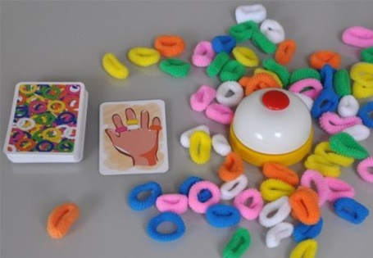

Игра «Фантазёр»
Цель: Развивать тонкие движения пальцев рук, творческую активность.
Описание: В этой игре выбирают водящего, который отворачивается и надевает на свои пальцы резинки, причем часть резинок можно надевать на 2 или 3 пальца. А все остальные дети стараются повторить. Потом меняются ролями.

Игра «Успей запомнить»
Цель: Развивать тонкие движения пальцев рук, зрительную память.
Описание: В игре участвует от 2 игроков и водящий, который переворачивает картинку – схему, с изображением руки на 4-5 секунд, а потом прячет. Детям по памяти нужно надеть резинки на правую или левую руку. Первый, справившийся с заданием, становится водящим.

Игра «В парах»
Цель: Развивать тонкие движения пальцев рук, пространственное ориентирование, закреплять названия пальцев, игрой вызвать положительные эмоции.
Описание: Двое детей садятся спинами друг к другу, один надевает резиночки, как на картинке, а потом устно объясняет второму, как они должны быть «надеты». К примеру, надень на безымянный палец - розовую резинку, потом белую, на средний и указательный пальцы оранжевую, а потом на средний и безымянный - синюю. Далее сверяют результат.

Игра «Нарисуй и повтори»
Цель: Развивать тонкие движения пальцев рук, активизировать мыслительную деятельность, способствовать развитию речи.
Описание: Предложите детям обрисовать руку, а затем нарисовать «колечки» на карточках-схемах и «примерить» их (надеть резинки на пальчики).
Во дворе вчера Алёнка
Долго хвасталась кольцом
Дорогим, резным и тонким
С серебристым ободком.
Долго думала я дома
И фломастеры взяла:
Жёлтым, красным и зелёным
Быстро пальцы обвела.
Пусть завидует Алёнка,
Где за мной угнаться ей?
У меня цветных и тонких
Десять радужных перстней!
Усложнение игры: детям предлагаются карточки с изображением руки и фломастера. Дети самостоятельно на них рисуют разнообразное расположение резинок, затем меняются своими готовыми карточками-схемами и повторяют, нанизывая на свои пальцы.

Игра «Нарисуй и повтори»
Цель: Развивать тонкие движения пальцев рук, зрительное восприятие, ориентацию в пространстве, усидчивость, творческие способности.
Описание: Ребёнку предлагается «надеть» на свои пальцы резинки, а затем изобразить это расположение на карточке.

Игра «Сконструируй»
Цель: Развивать тонкие движения пальцев рук, творческие способности, усидчивость.
Описание: Разноцветные резинки - хороший материал для конструирования. Предложите из них детям выкладывать буквы, цифры, геометрические фигурки, силуэты и изображения.

Игра «Моё настроение»
Цель: формировать умение определять собственное эмоциональное состояние, различать эмоции (радость, грусть, удивление)
Описание: ребёнок рассказывает о своём настроении, находит картинку или пиктограмму и выкладывает рисунок из резинок (цвет выбирает самостоятельно)
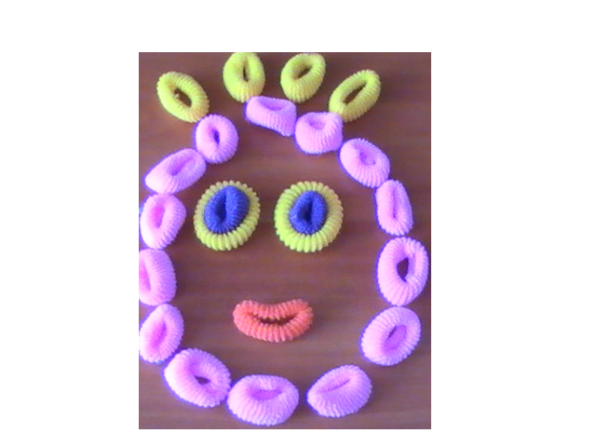

Приложение к игре (пример расположения резиночек на пальцах)

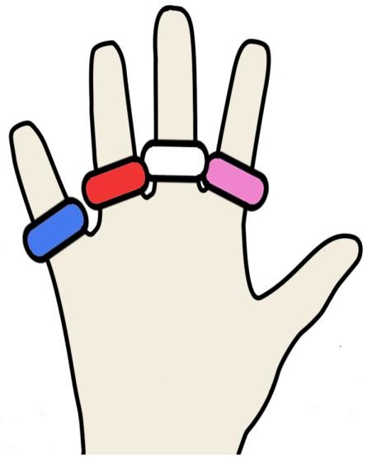 | 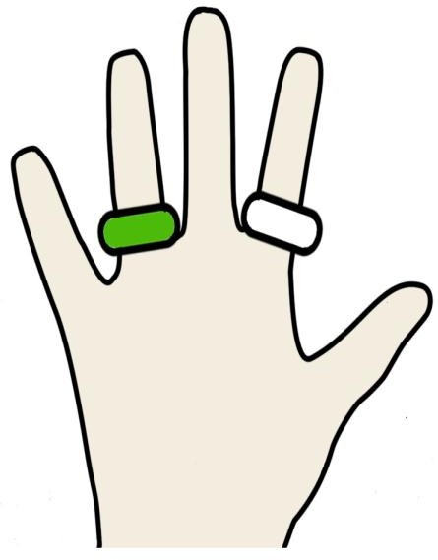
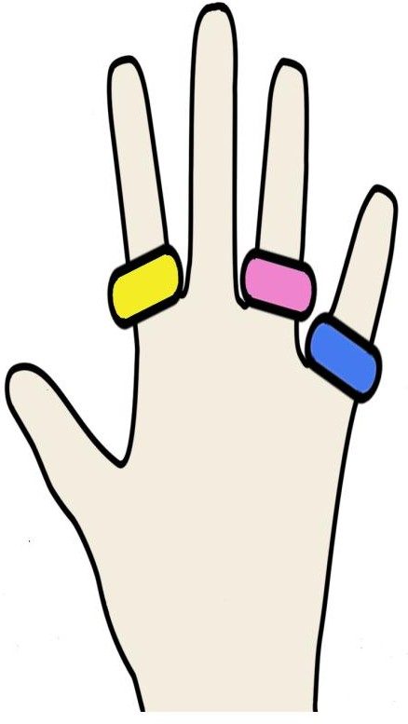 | 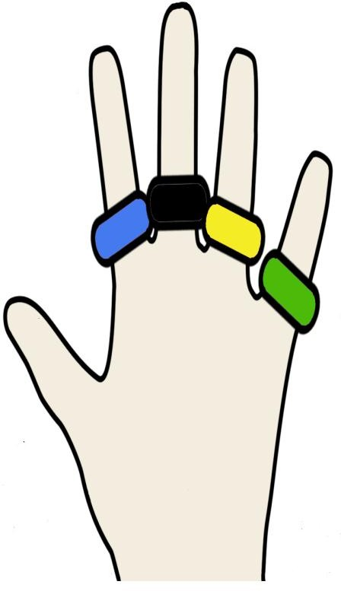
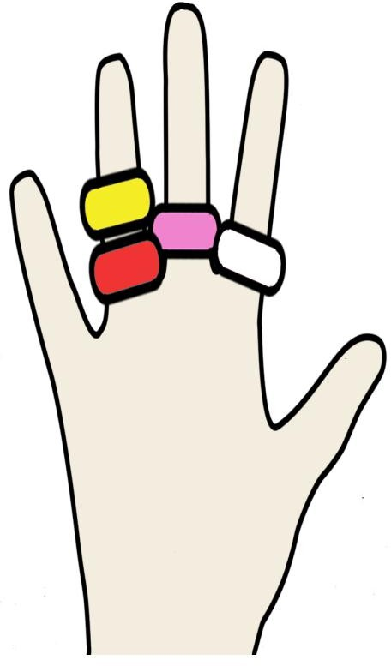 | 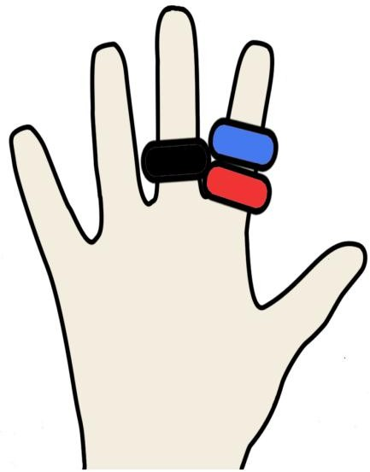
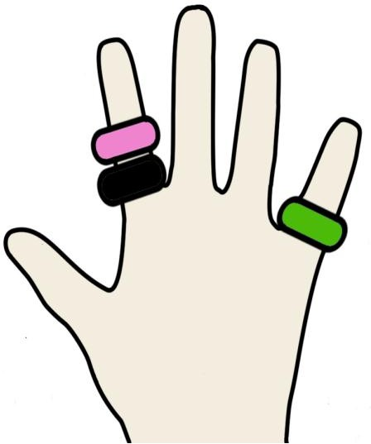 | 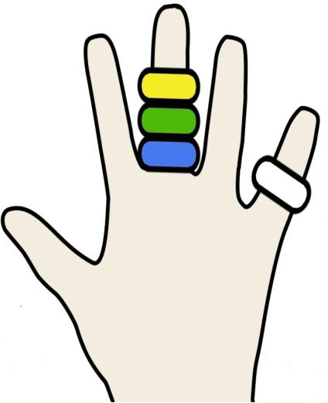
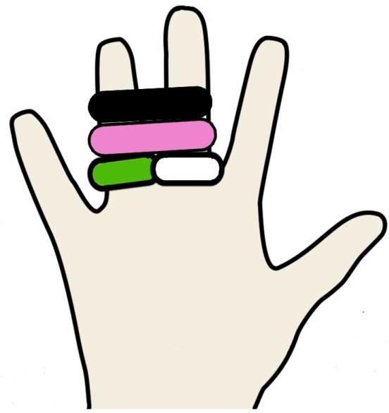 | 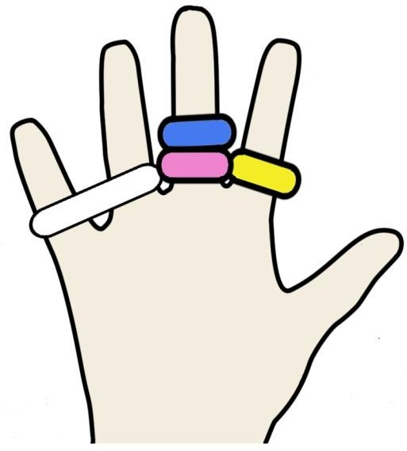
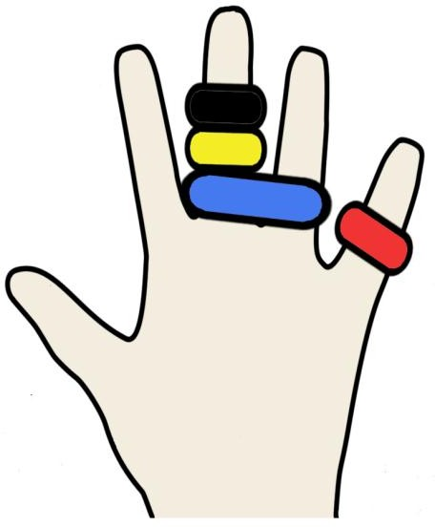 | 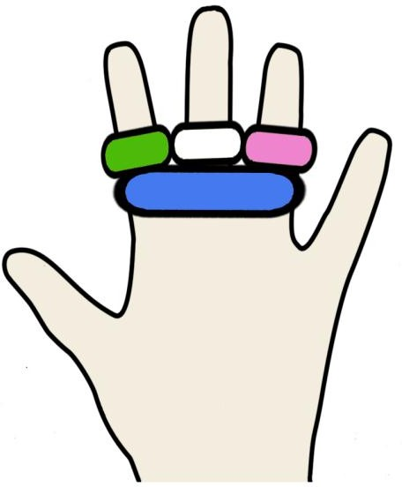
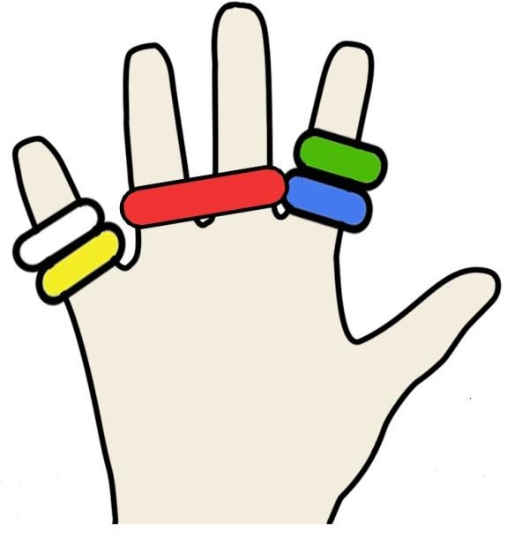 | 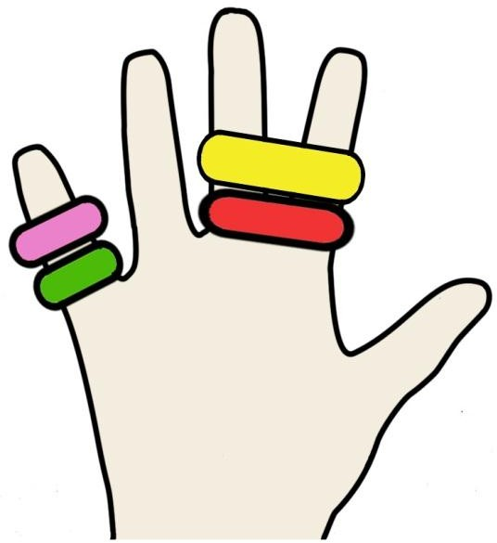
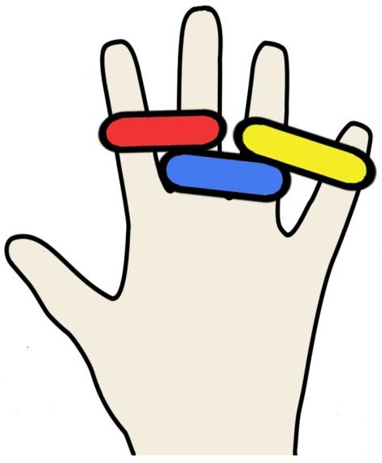

Оставайтесь дома!
Берегите Себя и своих близких!

